Публичный доклад
МБОУ «Щетиновская СОШ»

1. Общая характеристика учреждения
Тип учреждения – общеобразовательное учреждение, вид учреждения –средняя общеобразовательная школа, статус - муниципальное.
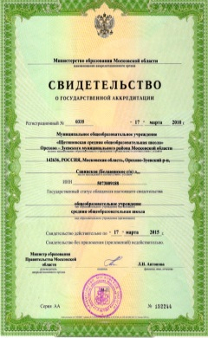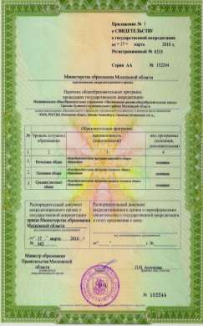

Лицензия - РО МО № 000308 регистрационный № 67292 от 01.08.2011 г.
Свидетельство о государственной аккредитации АА № 152244 от 17.03.2010 г.
Сайт образовательного учреждения - www.shetinovshool.narod.ru
e-mail - shetinovshool@yandex.ru
Телефон/факс - (496)414-93-97
МОУ «Щетиновская средняя общеобразовательная школа» находится в д. Савинской сельского поселения Белавинское администрации Орехово-Зуевского муниципального района, Московской области.
В микрорайоне школы находится дом культуры, детский сад «Березка», аптечный пункт, МУЗ «Савинская амбулатория», почтовое отделение, администрация сельского поселения Белавинское, торговый центр. Спонсоров у школы нет.
Школьное здание окружено пришкольным участком 0,75 га, где ведется учебно-опытническая работа, есть участки для огородных культур, картофеля, проводится севооборот посадочных площадей. Дендрарий.

СТРУКТУРА ИНФОРМАЦИОННОГО ПРОСТРАНСТВА ШКОЛЫ
кадры

Административное управление
Управление образовательным учреждением
Управление учебным процессом
контингент
Методическая работа
Государство
Образовательное учреждение
учителя
ученики
Директор
Завхоз
Завуч
Библиотекарь
Другие модули
Обеспечение
образовательного
процесса
Учебный процесс
Планирование
и организация
учебного
процесса
Администрирование
образовательного процесса
Административно-
финансовое
обеспечение
Базовая информация
Список учащихся
Список сотрудников
Информация об организации учебного процесса
Расписание занятий

Заказчики

кадры

Родители

Зам.дир по ВР поодд..директора

2.Особенности образовательного процесса
Характеристика образовательных программ по ступеням обучения.

Учебный план на 2011/12 учебный год составлен в индивидуальном порядке на основе Базисного плана, утвержденного Мин. Обр. РФ, концепции развития школы, на основе БУП – 2004 для 1-10 классов, СанПины от 29 декабря 2010 года № 189 раздел X п.10.5 «Гигиенические требования к режиму образовательного процесса».
Основной целью создания учебного плана нашей школы является поиск оптимального сочетания базовых предметов в зависимости от уровня и направленности программ, расширенного уровня по различным предметам, а также дополнительного образования, профориентационной работы.
Учтены программно-методическое и учебное обеспечение, опыт школы и анализ недостатков, имеющих место.
Часы вариативной части использованы исходя из желания детей и родителей, возможностей педагогического коллектива, целей и задач образовательного процесса.
Учебный план призван реализовать в процессе обучения следующие принципы:
- Сохранение здоровья детей;
- Обеспечение гарантии прав учащихся на бесплатное и общедоступное образование;
- Обеспечение предельно допустимой учебной нагрузки учащихся;
- Обеспечение дифференциации образовательных услуг.
Учебный план включает следующие компоненты:

- базовый компонент для 1 – 4 классов представлен следующими предметными областями:
филология, математика и информатика и ИКТ, обществознание, искусство, технология, физическая культура.

- базовый компонент для 5 – 11 классов представлен следующими учебными предметами:
русский язык, литература, иностранный язык (английский язык/ французский язык (6,10 кл.), математика, информатика и ИКТ, алгебра, геометрия, география, обществознание, история, МХК, биология, химия, физика, природоведение, физическая культура, музыка, изобразительное искусство, технология;

- региональный компонент представлен следующими предметами:
для 5 – 10 кл. – ОБЖ (основы безопасности жизнедеятельности) курс ОБЖ ведется для 1 – 4 кл. интегрировано на уроках физической культуры и окружающего мира;
для 8 кл. – Духовное краеведение Подмосковья;
для 9 кл. – Культура речевого общения;
для 1 кл. – Основы православной культуры;
для 10 кл. - Русское речевое общение;
Школа осуществляет образовательный процесс в соответствии с уровнем образовательных программ начального, основного и среднего образования.
Школьный компонент направлен на расширение часов базового компонента. Он основан на анкетировании учащихся и пожеланиях родителей для успешной сдачи единого государственного экзамена:
для 10 кл. – русский язык 1 ч. в нед./ 2 ч. в нед., химия 1 ч. в нед /2 ч. в нед, алгебра и начала анализа 2 ч. в нед /3 ч. в нед, физика 2 ч. в нед /3 ч. в нед, биология 1 ч. в нед /2 ч. в нед.
Согласно учебному плану организация занятий по направлениям внеурочной деятельности является неотъемлемой частью образовательного процесса в школе. Время, отводимое на внеурочную деятельность, используется по желанию учащихся и в формах, отличных от урочной системы обучения.
В рамках опережающего введения ФГОС НОО педагогический коллектив образовательного учреждения определился с организацией внеурочной деятельностью учащихся, т.е., установил определённый порядок этой неотъемлемой части образовательного процесса.
Основным преимуществом внеурочной деятельности является предоставление учащимся возможности широкого спектра занятий, направленных на их развитие.
Занятия проводятся на базе школы с использованием необходимой материально-технической базы, программного оснащения и информационно – технологического обеспечения.
Педагогическая цель работы с первоклассниками - научить учащихся учиться. Необходимо формировать нормы поведения, развивать социальные способности и умения. Этот этап можно считать необходимым введением учащегося начальной школы в специально организованное пространство сотрудничества. На этом этапе учащиеся осваивают формы групповой работы, используя ее для решения интеллектуальных, творческих и организационных задач. В этом смысле, речь идет о взаимообучении, которое способствует развитию в школьниках творческой независимости. Для достижения этих целей специально для учащихся первого класса в нашей школе развиваются следующие направления внеурочной деятельности:
- спортивно-оздоровительное,
- духовно - нравственное,
- социальное,
- общекультурное.
Внеурочная деятельность школьников организуется в форме кружков, секций с различными видами деятельности, позволяющими в полной мере реализовать требования Федерального государственного образовательного стандарта начального общего образования:
Спортивно-оздоровительное
- школьные спортивные турниры, соревнования, Дни Здоровья;
- организация активных оздоровительных перемен и прогулок на свежем воздухе;
-тематические беседы, беседы – встречи со школьной медсестрой;
- спортивные игры;
- интерактивные игры, спортивные конкурсы в классе, викторины, проекты, обсуждение газетных и журнальных публикаций по теме «Спорт»;
-поощрение учащихся, демонстрирующих ответственное отношение к занятиям спортом, демонстрация спортивных достижений учащихся класса;
Духовно - нравственное
- ролевые игры;
- досуговые мероприятия;
-внешкольные акции познавательной направленности (олимпиады, конференции учащихся, интеллектуальные марафоны и т.д.);
-тематические беседы, беседы – встречи с интересными людьми;
Социальное
- викторины, познавательные игры и беседы;
- детские исследовательские проекты;
- предметные недели, праздники, уроки Знаний, конкурсы;
- экскурсии и т.д.
Общекультурное.
- концерты, инсценировки, праздники на уровне класса и школы;
- выставки художественного творчества;
- ролевые игры;
- специальные театральные игры;
- посещение концертов, выступлений детских коллективов.
Занятия организуются и проводятся с целью мотивации школьников, расширения их кругозора и всесторонней ориентации в окружающем их мире. Подобная деятельность в немалой степени способствует гармоничному воспитанию школьников, а также дает возможность практически использовать знания в реальной жизни. Внеурочная деятельность организована на основе реализации рабочих программ. Занятия проводят опытные квалифицированные педагоги нашей школы.

Формы и методы образовательной деятельности.
1) урочная:
Все виды учебных занятий:
Ø -урок;
Ø -лекция;
Ø -общественный смотр знаний;
Ø -диспуты; и т. д.
2)внеурочная
- расширение знаний по разным предметами курсам;
- повышение уровня интеллектуальной деятельности.
Ø Олимпиады.
Ø Научно-практические конференции.
Ø Предметы по выбору. Проектная деятельность
Ø Индивидуальные консультации.
Ø Уроки-экскурсии.
Лекции с привлечением специалистов по различным проблемам.
3) внутришкольная
Направлена на общее развитие школьников, повышение эрудиции и расширения кругозора.
Ø Спектакли,
Ø Выпуск школьной газеты,
Ø функционирование школьного телевидения,
Ø концерты, праздники, вечера,
Ø тематический выпуск стенгазет,
Ø викторины, конкурсы и т.п
4) внешкольная
Ø Участие в муниципальных программах.
Ø Конкурсах различного уровня.
Ведущие педагогические технологии:
- духовное общение;
- диалоговое обучение;
- игровые технологии;
- совместной самореализации;
- проблемное обучение;
- технологии развивающего обучения;
- технология развития «критического мышления»;
- здоровьесберегающие технологии;
- исследовательский метод обучения;
- проектные методы обучения;
- информационно-коммуникативные технологии;
- технология создания портфолио.
Общество лишь тогда способно ставить и решать масштабные национальные задачи, когда у него есть общая система нравственных ориентиров. А есть эти ориентиры там, где хранят уважение к родному языку, к культуре и к культурным ценностям, к памяти своих предков, к каждой странице нашей отечественной истории.
Духовность и нравственность являются важнейшими, базисными характеристиками личности. Духовность определяется как устремленность личности к избранным целям. Нравственность представляет собой совокупность общих принципов поведения людей по отношению друг к другу и обществу. В сочетании они составляют основу личности.
Ключевая роль в духовно-нравственном сплочении общества отводится образованию. Школа – единственный социальный институт, через который проходят все граждане России. Ценности личности, конечно, в первую очередь формируются в семье. Но наиболее системно, последовательно и глубоко духовно-нравственное развитие и воспитание личности происходит в сфере образования. Поэтому именно в школе должна быть сосредоточена не только интеллектуальная, но и духовная, культурная жизнь школьника.
Духовно-нравственное воспитание в нашей школе направлено на "возвышение сердца". Осуществляем мы это в условиях общеобразовательной школы на основе гуманистических ценностей путем единства содержания образования, внеклассной работы и системы дополнительного образования. Базовые ценности мы видим в основе всего уклада школьной жизни, определяя урочную, внеурочную и внешкольную деятельность детей.
Каковы же наши традиционные источники нравственности?
- Традиционные источники нравственности - это, прежде всего учебная деятельность: Уроки русского языка, литературы, истории, обществознания – богатый источник переживаний, позволяющий в процессе анализа ситуации приобретать знания о принятых в обществе нормах поведения и общения, о вариантах решения нравственных задач. Прочные знания позволяют нашим ребятам стать победителями и призёрами олимпиад муниципального уровня.
- Осуществляем воспитание духовности, гражданственности, патриотизма, трудолюбия через включение учащихся в систему гражданско-патриотического и духовно-нравственного воспитания. Проектная деятельность по предметам, работа краеведческого музея, участие в управлении школой: дежурство по школе, по классу, организация и проведение генеральных уборок и субботников, серии классных часов “Труд и призвание”, “В мире профессий”, выставки технического творчества, знакомство с ремеслами.
- Организуем и развиваем ученический коллектив на принципах духовности и нравственности через участие в районной детской организации «Содружество», в социальной рекламе «Традиционные праздники России - «1 сентября», в конкурсах спикеров по теме: «Социальная ответственность – самое важное, чему должны учить в наших школах» и соцпроектов «Найди свои координаты», в областных мероприятиях: конкурс на знание истории государственной символики и конкурс СМИ «Россия начиналась не с меча», посвященного 1150 – летию зарождения российской государственности 2 МЕСТО, фестиваль «Юные таланты Московии», посвященного 200-летию победы в Отечественной войне 1812 года. Диплом 3 степени
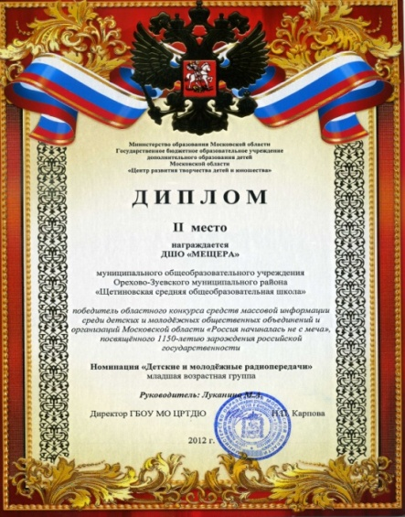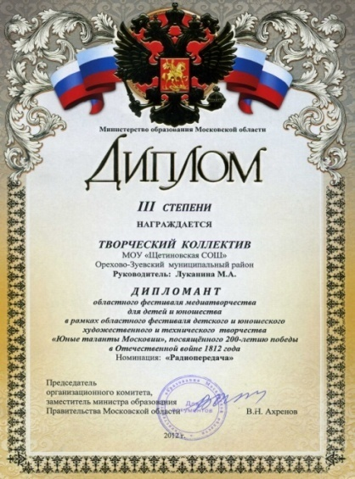
- Организация внеурочной деятельности; сотрудничество с Домом Культуры, библиотекой д. Савинская способствует развитию навыков художественно-творческой деятельности, воспитанию любви к родному краю, историческому наследию, культуре своего народа. Проведено мероприятие « Мы - избиратели » и Конкурс рисунков «Сегодня рисуем, а завтра голосуем»
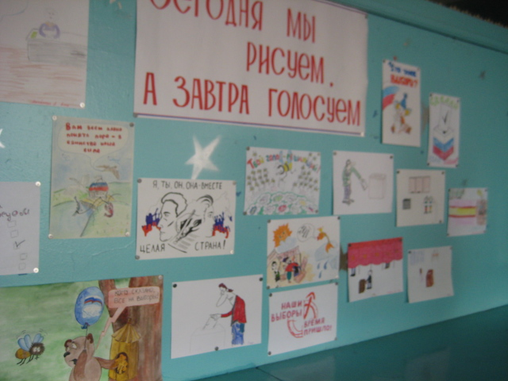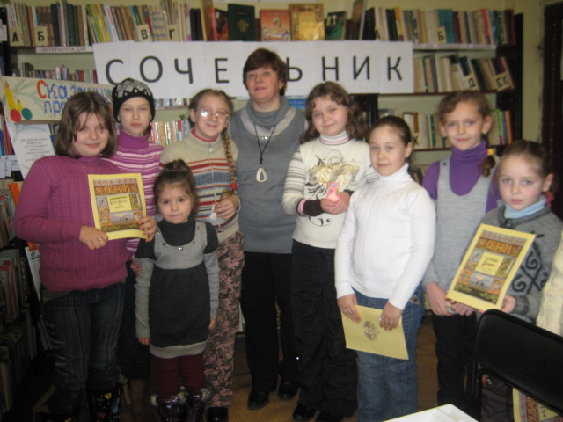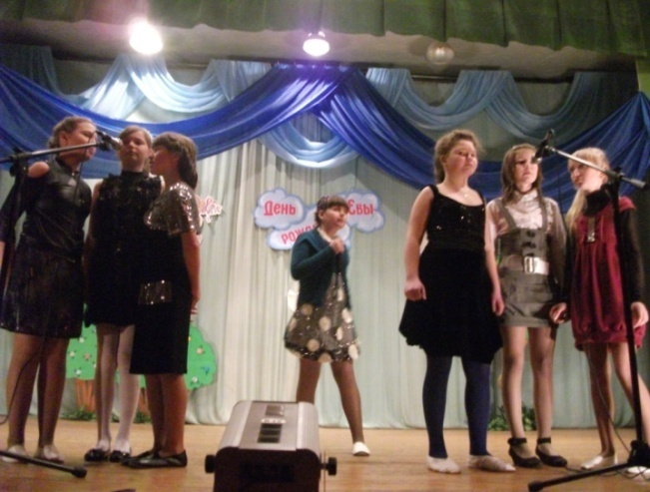
- Стремимся создать условия для формирования у обучающихся здорового образа жизни как залога духовно-нравственного воспитания; Физкультурно-оздоровительная деятельность: День здоровья, “Веселые старты”, тематические классные часы “Секреты здорового образа жизни”, “В здоровом теле – здоровый дух”, “ О профилактике вредных привычек” и т.д.
- Укрепление взаимодействия семьи и школы через систему совместных мероприятий, индивидуальных встреч и родительских собраний как условия духовно-нравственного воспитания. Россия начинается с российской семьи. Здесь впервые рождается и крепнет в ребенке понимание того, что он не случаен в этом мире, что его существование востребовано людьми, что близкие, родные люди нужны ему, чтобы стать человеком. Семья создает человека и поддерживает его стремление к развитию.
Если говорить о формах внеурочной работы, то, на мой взгляд, эффективное решение – создание «Воскресной школы». Это позволяет реализовать личностно - ориентированный подход, педагогику сотрудничества. У нас работает «Воскресная школа» уже 15 лет. Между настоятелем храма д. Яковлево иереем Михаилом Лытьковым и директором школы Луканиным Алексей Викторовичем заключен договор о сотрудничестве, разработан план совместных мероприятий. Педагогами Воскресной школы являются не случайные люди, а имеющие специальное образование, опыт работы с детьми, соблюдающие церковные каноны, личным примером воспитывающие детей. Силами педагогов воскресной школы Покровского Храма с. Яковлево ведётся курс «Основы православной культуры». Воспитанниками воскресной школы под руководством настоятеля Покровского храма с. Яковлево иереем Михаилам Лытьковым и педагогами были организованы «Рождественские праздники». Уборка территории храма.
В этом учебном году принимали участие в районных «Рождественских чтениях» и в конференции по духовно – нравственному воспитанию.
Ребенок школьного возраста, особенно в начальной школе, наиболее восприимчив к духовно-нравственному развитию и воспитанию. А вот недостатки этого развития и воспитания трудно восполнить в последующие годы. Пережитое и усвоенное в детстве отличается большой психологической устойчивостью.
Для организации такого пространства мы работаем над взаимодействием школы с семьей, общественными объединениями, с Воскресной школой, учреждениями дополнительного образования, культуры и спорта, средствами массовой информации. Целью этого взаимодействия является совместное обеспечение условий для духовно-нравственного развития и воспитания обучающихся.
Учебно-воспитательный процесс организован так, что учебная деятельность составляла единое целое с дополнительным образованием, где учащиеся имели возможность найти себе дело по душе, развить свои способности, реализовать себя, участвуя в смотрах, конкурсах, олимпиадах.
Учащиеся имеют возможность посещать кружки по интересам организованные Гибинской школой искусскуств «Истоки».
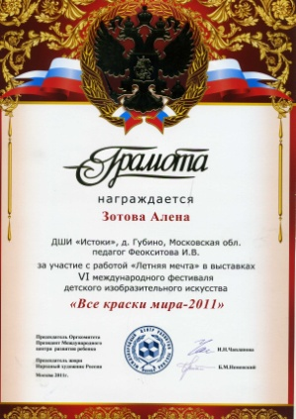

Вся система воспитательной работы в школе ориентирована на формирование духовно-нравственных ценностей человека: чувства любви к родине, гражданской позиции, чувства собственного достоинства, духовности, чувства долга.
Для этой цели педагоги школы широко используют нравственный потенциал уроков: истории, литературы, права, ИЗО, музыки. Дополняют эту работу кружки. Обучение и воспитание неразрывно связаны, проникая одно в другое, обогащают друг друга. В школе система дополнительного в этом учебном году значительно сократилась.

№ Название кружка Руководитель
1. «Компьютерная графика» Домнина О.Ю.
2. «Настольный теннис» Овечкин И.В.
3. «Музыкально оформительский» Ионова С.А.
4. «Изделия из соленого теста» Ионова С.А.
5. «Ученический совет» Луканина М.А.
6. «Школьный музей» Кипелова Е.К.
7. «Мир шахмат» Овечкин И.В.
8. «Цветоводство» Андреева Д.А.
9. «Волшебная кисть» Феоктистова И. В.
10. «Обучение вождению» Синицын С.В.
11. ЮИД «Факел» Лебедева М.А.
12. ЮДП «Закон и Порядок» Жигарёва О.С.

Особое место в воспитании детей занимает патриотическое направление.
Гордость за свою Родину, уважение ,бережное отношение к истории и языку своего народа, формируется в подготовке и проведении сельских мероприятий. На базе школы созданы отряды ЮДМ «Закон и порядок» и ЮИД «Факел».

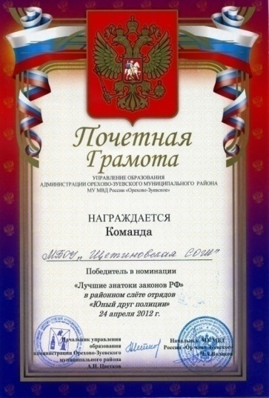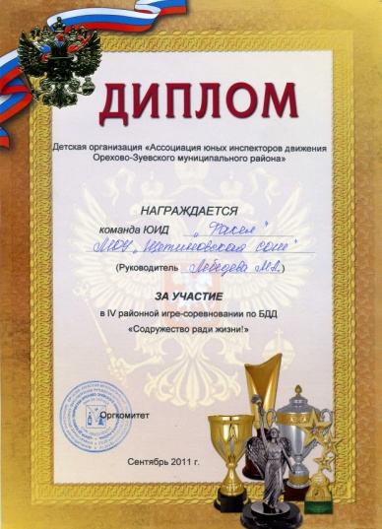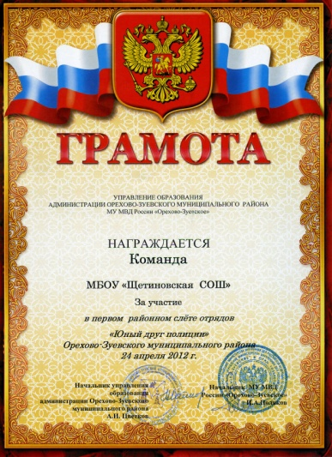

Развитие творческих способностей позволило принять участие в районных мероприятиях, олимпиада по НТМ. Наши дети заняли призовые места – 2 место в районной выставки детского творчества, 2 место в командной игре «Отроки во вселенной».
В этом году Бляблина Ксения учащиеся 5 класса приняла участие в районном конкурсе творческих работ «Права человека – глазами ребёнка»

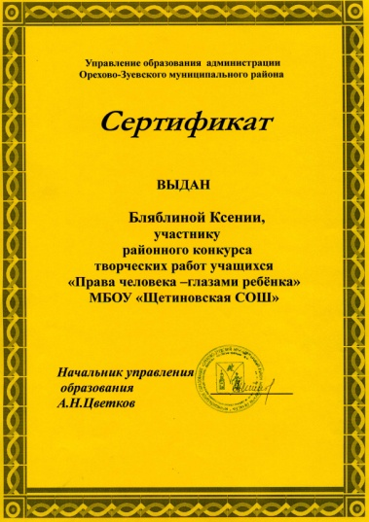

Работает краеведческий музей, собранный в нем материал имеет большое воспитательное значение для школьников. Для учащихся начальной школы было организованно мероприятие посвящённое «Битве под Москвой». Экспозиции использовались в подготовке и проведении мероприятий посвященных 66 годовщине Победы в Великой Отечественной войне. Музей является центром исследовательской работы по изучению малой родины, центром патриотического воспитания.
Большое внимание уделяется в школе физическому и социальному благополучию учащихся. Учащиеся 8-9 классов заняли 3 место в районных соревнованиях по лекгоатлетическому многоборию. Участвовали в районном конкурсе «Зарница».

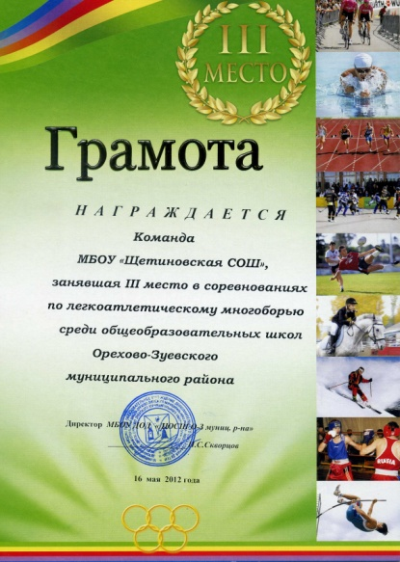

Осуществляется тесная связь с сельской амбулаторией, выполняются рекомендации врача общей практики в сохранении здоровья учеников. В школе проводятся дни здоровья, соревнования на первенство школы,
оздоровительные мероприятия для детей разного возраста.
Не смотря на сокращение штатных единиц, воспитательная работа в школе проходят согласно плану, пожелания детей и родителей

3. Условия осуществления образовательного процесса

Режим работы:
МОУ «Щетиновская средняя общеобразовательная школа» работает в режиме пятидневной недели:
- 1 классы – 5 дней, (33 учебных недели);
- 2 – 11 классы – 5 дней (34 учебных недели), обучение осуществляется в одну смену.

Учебно-материальная база школы:

- кабинеты начальных классов - 4(оснащение: ноутбук, проектор, магнитофон, телевизоры, интерактивная доска – 2 шт.)
- спортивный зал – 1
- кабинет иностранного языка – 1(лингафонное оборудование)
- кабинет музыки – 1(музыкальный центр, пианино)
- медицинский кабинет – 1
- методический кабинет – 1
- кабинет русского языка – 2(интерактивная доска, проектор, компьютер)
- кабинет математики – 2(ноутбук, проектор, интерактивная доска)
- кабинет истории – 1 телевизор, компьютер, видеомагнитофон, проектор)
- кабинет географии – 1 (компьютеры, проектор)
- кабинет химии – 1
- кабинет физики – 1(компьютер, проектор, телевизор, видеомагнитофон)
- кабинет информатики и ВТ – 1
- кабинет группы продленного дня – 1(телевизор, видеомагнитофон)
- столярная мастерская -1
- слесарная мастерская - 1
- кабинет обслуживающего труда – 1
- кабинет изучения трактора - 1
- библиотека с фондом 18243 экземпляра -1
- актовый зал – 1
- столовая на 125 посадочных мест – 1
- школьный музей – 1 (имеет регистрацию)

- - классные кабинеты оформлены;
- - спортивный зал;
- - кабинет зам. директора по УВР, с методической информацией для классных руководителей, учителей и детей;
- - музыкальные инструменты: аккордеон, проигрыватель, 2 музыкальных центра, 6 телевизора,5 видеоплейера, 2 пианино;
- - для дополнительного образования (кружков) используются кабинеты технического и обслуживающего труда, классы начальной школы, по дисциплинам;
- - кабинет музыки;
- - музей (зарегистрирован);
- - стенды на первом этаже «Информация», «Моя малая Родина», «Уголок безопасности», «Права, обязанности и ответственность детей и подростков», «Уголок безопасности дорожного движения» «Детям о правилах дорожного движения», «Для родителей и учащихся», «Расписание уроков», «К аттестации», «Умей действовать при пожаре »
- - актовый зал.

Инфраструктура развита. Есть центральное отопление, водоснабжение (холодная и горячая вода), канализация.
Наполняемость классов и кадровый состав позволяет с 01 сентября 2011 г. ввести дополнительный (третий) час физкультуры.

Педколлектив имеет следующий состав :

Директор школы - Луканин Алексей Викторович, высшая квалификационная категория, стаж педагогической работы 20 лет;
Заместитель директора по УВР - Луканина Марина Алексеевна, высшая квалификационная категория, стаж педагогической работы 20 лет;
- С высшим образованием – 21 чел.
- Имеют высшую квалификационную категорию 5 чел. (Луканин А.В., Луканина М.А., Кузьминская Н.Н., Шабанова Л.Н., Кипелова Е.К.)
- Имеют 1 квалификационную категорию - 14 чел.
- Имеют 11 квалификационную категорию 2 чел.,
- По стажу и образованию - 3 чел.(молодые специалисты)
- Ответственная за дежурство по школе – Луканина М.А., зам.директора по УВР
- Ответственная за обеспечение учебниками и художественной литературой – Мушкина Т.А.
- Ответственная за охрану здоровья детей и спортивно-оздоровительную работу – Кузнецова Н.Ф., Андреева Д.А.
- Ответственная за питание – Луканина М.А.
- Заведующая пришкольным участком – Ионова С.А.
- Ответственная за санитарное состояние школы – Ионова С.А., завхоз.
- Ответственный за выполнение школьного устава и внутреннего трудового распорядка школы – Луканин А.В., директор школы;

Питание.
В школе 2011-2012 учебном году все учащиеся школы (100%) были обеспечены горячим питанием. Из них 19 чел. - это учащиеся из семей льготных категорий.

Медицинское обслуживание обучающихся и воспитанников в Учреждении обеспечивается штатным и закрепленным медицинским персоналом Муниципального Учреждения Здравоохранения «Савинская амбулатория», которые наряду с администрацией несут ответственность за здоровье обучающихся и воспитанников, режим и качество питания. Учреждение предоставляет помещение с соответствующими условиями для работы медицинского персонала.
Работники Учреждения проходят периодическое бесплатное медицинское обследование, которое проводится за счет субсидий.
Учреждение организует и осуществляет питание учащихся в соответствии с действующим законодательством.
Обеспечение безопасности учебно-воспитательного процесса - наличие тревожной кнопки, противопожарной сигнализации; вахтер, в ночное время - сторож.

Наполняемость классов:

Основной контингент учащихся проживает в микрорайоне деревни Савинская. 16 уч-ся приезжали на учебные занятия общественным транспортом (автобус), маршрут: д. Дорофеево - д. Савинская; д. Яковлево - д. Савинская.

4.Результаты государственной (итоговой) аттестации в 9-х классах.

В 2011-2012 учебном году не было выпускников 11 класс.

Результаты ГИА. Математика.
 | школа | Муниципальный уровень | Региональный уровень
2012 | 20,6 | 16,04 | 16,74

Результаты ГИА. Русский язык
 | школа | Муниципальный уровень | Региональный уровень
2012 | 32,0 | 33,48 | 33,14

 | Таблица . Результат обучения (внутренняя оценка)
№ п. | Показатели (абсолютные) | Значение
1 | Количество учащихся, обучающихся на 4 и 5 (всего, по итогам учебного года) | 65
 | начальная ступень | 29
 | основная ступень | 33
 | старшая ступень | 3
2 | Количество выпускников основной школы, получивших аттестаты (всего) | 15
 | особого образца | 2
 | о завершенном образовании без троек в текущем учебном году | 5
3 | Количество учащихся оставшихся на повторное обучение (всего)
 | в начальной школе | 1
 | в основной школе | 0
4 | Количество выпускников основной школы, продолживших обучение после окончания 9 кл. (всего) | 15
 | в 10 классе | 7
 | в ССУЗе | 8
 | в УНПО | 0

Уровень качества и образованности учащихся МБОУ «Щетиновская
средняя общеобразовательная школа» за 2011/2012 учебный год.

Предметы по учебному плану | 2011-2012 учебный год
Предметы по учебному плану | 1-4 кл. |  | 5-9 кл. |  | 10-11 кл.
Предметы по учебному плану | Балл | % | Балл | % | Балл | %
Литературное чтение | 4,3 | 87
Окружающий мир | 4,2 | 85
Литература | 4,1 | 80 | 4,4 | 86 | 4,5 | 84
Русский язык | 3,7 | 60 | 4,2 | 69 | 4,0 | 70
Иностранный язык:  Английский язык  Французский язык | 4,2 | 81 | 4,3  4,0 | 81  69 | 4,1  4,0 | 68  83
Математика | 3,9 | 64 | 3,9 | 70
Алгебра |  |  | 3,8 | 58 | 3,8 | 67
Геометрия |  |  | 3,7 | 54 | 3,7 | 50
История:  Всеобщая история  История России |  |  | 4,3  4,2 | 75  7,2 | 4,3  4,2 | 80  73
МХК |  |  |  |  | 4,7 | 100
Духовное краеведение |  |  | 4,3 | 77
Обществознание |  |  | 4,1 | 74 | 4.3 | 100
Природоведение |  |  | 4,4 | 93
География |  |  | 3,9 | 63 | 4,2 | 83
Биология |  |  | 3,9 | 63 | 4 | 83
Физика |  |  | 4 | 70 | 4 | 83
Химия |  |  | 3,5 | 45 | 3,8 | 67
Информатика и ИКТ |  |  | 4 | 64 | 4,3 | 100
Технология | 4,9 | 100 | 4,7 | 95 | 5 | 100
Физическая культура | 4,8 | 100 | 4,7 | 97 | 5,0 | 100
Музыка | 4,8 | 100 | 4,8 | 97
ИЗО | 4,9 | 100 | 4,7 | 95
ОБЖ | 4,4 | 91 | 4,5 | 92 | 5 | 100
Речевое общение |  |  |  |  | 4,0 | 83

Результат образовательной деятельности.
Усилия педколлектива были направлены на развитие творческого потенциала каждого ученика по учебному предмету, а также на внедрение в систему учебно-воспитательного процесса компьютерной техники, использование компьютеров для эффективности каждого этапа урока и диагностики уровня знаний учащихся при подготовке к ГИА.
Весь педагогический коллектив в системе вел работу по подготовке к ГИА. В 2011-2012 учебном году учащиеся 9-го класса сдавали экзамены (ГИА) по русскому языку, математике в новой форме в сочетании с экзаменами по другим предметам в традиционной форме.
Старались участвовать в районных и областных мероприятиях. Областной интеллектуальный марафон помогла провести воспитатель Жигарева О.С.
Приняли участие в 10 Всероссийских предметных олимпиадах муниципального этапа. Всего участников – 27, из них победители и призеры:
призер олимпиады по русскому языку (нач.шк.) – Уфимская Ж., 4 кл., учитель Кузьминская Н.Н.
призер олимпиады по математике (нач.шк.) – Яшина В., 4 кл., учитель Кузьминская Н.Н.
призер олимпиады по биологии – Жигарев И., 7 кл., учитель Овечкин И.В.
победитель олимпиады по географии - Жигарев И., 7 кл., учитель Кипелова Е.К.
призеры олимпиады по географии – Овечкина Е., 9 кл., и Малахова А., 10 кл., учитель Кипелова Е.К.
призер олимпиады математике – Овечкина Е., 9 кл., учитель Шушлина Н.В.
призер олимпиады по физике – Королев А., 7 кл., учитель Луканина М.А.
призер олимпиады по русскому языку – Королев А., 7 кл., учитель Белова Е.В.
призер олимпиады по обществознанию – Овечкина Е., 9 кл., учитель Кипелова Е.К.
Учащиеся 1 – 9 классов участвовали в областных интеллектуальных играх «Кенгуру» и «Русский медвежонок», участники и победители отмечены подарками.
Курсовую подготовку в 2011-2012 учебном году прошли следующие педагоги: Луканин А.В., Луканина М.А., Шушлина Н.В., Домнина О.Ю., Овечкин И.В., Белова Е.В., Лебедева М.А., Малахова Е.Н., Ионова С.А., Шабанова Л.Н., Андреева Д.А., Аникина С.С., Кузнецова Н.Ф. . Что составило 68 %.
Аттестацию в 2011-2012 учебном году прошли :
Луканина М.А. –Первая квалификационная категория
Шушлина Н.В. – Первая квалификационная категория
Дивеева Л.Н.– Высшая квалификационная категория
В 2012 -2013 учебном году будет проходить:
Жигарёва О.С. на Высшую квалификационную категорию.
Судя по итогам 2010-2011 учебного года, в школе есть еще много, над чем нужно работать в учебно-воспитательном процессе, а главное в повышении уровня знаний учащихся в условиях реализации ФГОС.

Социальный паспорт
Всего учащихся в школе - 126 человек.
В полных семьях проживают - 95 человек.
В неполных семьях проживают - 31 человек.
1. 1.Семьи, потерявшие кормильца , - 7 семей,
в них учащихся - 7 человек.
2. Матери, воспитывающие детей одни - 6 семей,
в них учащихся - 7 человек.
3. Родители разведены - 15 семей,
в них учащихся - 17 человек.
2. Опекаемые - 1 человек.
3. Многодетные - 9 семей,
в них учащихся - 13 человек
4. Семьи риска - нет.
5. Проблемные дети - 4 человека
6.Есть родители, но живут у родственников - 1 человека
7.Социально незащищенные - 17 семей,
в них учащихся - 27 человек.
8.Дети, не имеющие регистрации в Орехово- - 7 человек.
Зуевском муниципальном районе.
9. Беженцы - нет
10. Переселенцы - нет
11.Стоит на учёте в ОДН. - нет

Группа здоровья. Основная.
I | 19 чел.
II | 18 чел.
III | 86 чел.
IV | 3 чел.

5. Социальная активность и внешние связи учреждения

В последнее десятилетие информатизация является для Государства одним из основных приоритетов развития системы образования.
Основная идея современного образовательного пространства, отвечающего требованиям государства, социума и личности – это многообразие образовательных программ. Целью при этом является создание условий для всех и для каждого, разных по способностям, наклонностям, интересам школьников: развития их способностей, обеспечения каждому условий для саморазвития, формирования внутренней мотивационной деятельности, развития системы ценностей, которые являются основой становления личности.
Эта идеология в полной мере соответствует приоритетному направлению государственной политики в сфере образования – создание равных стартовых возможностей получения общего образования.
Для реализации задач, стоящих перед современным образованием, нужны не только существенные изменения в содержании и формах, но также и наиболее передовые технологии и средствах обучения. Для достижения этой цели необходимо использование инновационных педагогических технологий, в том числе информационных и коммуникационных технологий.
В 2011-2012 учебном году для учащихся 1 класса приобретено оборудование в условиях реализации ФГОС.
Наиболее успешно осуществляются педагогами:
- работа с мультимедийным проектором;
- создание учебных презентаций;
Этом учебном году школа участвует в комплексной программе мониторинга образования (КПМО), для подведения итогов и оценки эффектов реализации мероприятий ПНП «Образование», а также — выявления основных недостатков и подготовки предложений по дальнейшему развитию информатизации системы общего образования, ежемесячно школьный оператор заполняет следующие формы:
- «ННШ: Общие сведения об учреждении»;
- «ННШ: Система поддержки талантливых детей»;
- «ННШ: Сведения о выпускниках 9 и 11(12) классов за 2011/2012 уч.г.»;
- «ННШ: Оснащенность и благоустройство образовательного учреждения»
- «ННШ: Сведения о работниках образовательного учреждения»;
- «ННШ: Переход на новые образовательные стандарты»
Постоянно пополняется школьный сайт. Он содержит важную для всех участников учебно-воспитательного процесса информацию, новости, возможности для общения. Большая галерея фотографий – отчётов о наших традиционных мероприятиях, новости и многое другое. Это призвано заинтересовать учеников и родителей в жизни школы и далее перейти на новый уровень Интернет - общения «Ученик – учитель – родитель»
  - Надо отметить, что возможности Интернета используется для дистанционного обучения, участия в дистанционных конкурсах для учащихся и педагогов школы
Курсовая подготовка по теме «Новые педагогические технологии: организация и содержание проектной деятельности учащихся» («1 сентября» ) учителя – Кипелова Е.К., Лебедева М.А.
Приняли участие в конкурс по математике «Золотой ключик» учитель Домнина О.Ю. следующие результаты: 5 класс: Луканина Юля – 60 баллов, Библиева Дарина – 56 балов. Рассмотрены работы: Акимов Андрей – 5 класс, Рябчиков Максим – 7 класс, Жигарёв Иван – 7 класс.
Школа активно взаимодействует с муниципальными учреждениями дополнительного образования: ДЮСШ, ЦТТ, ЦДТ, Губинская школа искусств «Истоки».

6. Решения, принятые по итогам общественного
Обсуждения Информация
Важнейшим средством педагогического мастерства учителей, связующим в единое целое всю систему работы школы, является методическая работа. Методическая работа была направлена на выполнение поставленных задач и их реализацию через образовательную программу школы и учебно-воспитательный процесс. Главной структурой, организующей методическую работу учителей - предметников, являются методические объединения. В школе действуют 4 методических объединений: учителей начальной школы, гуманитарного и естественно – математического циклов, классных руководителей. Руководители имеют большой стаж работы, на текущий момент не достаточно эффективно проходит работа по следующим направлениям:
- обобщение опыта;
- взаимопосещение уроков
- участие в профессиональных конкурсах различного уровня.
- выполнение норм Сан.Пина .
- недостаточная ориентация педагогов на сохранение и укрепление здоровья учащихся;
- недостаточная информированность педагогов о здоровьесберегающих технологиях.
- недостаточная работа проводится учителями-предметниками по подготовке учащихся к олимпиадам.
Единая методическая тема школы: «Проектирование собственной успешности педагога» Должна стать основой деятельности каждого учителя. В этом учебном году учителя : Кипелова Е.К. , Ионова С.А., Кузнецова Н.Ф.
Для ее реализации были сформулированы следующие задачи:
- Продолжить работу по повышению качества обучения.
- Продолжить работу, нацеленную на предупреждение неуспеваемости.
- Обеспечить внедрение в учебный процесс новых образовательных технологий: развивающее обучение, ИКТ, метод проектов, модульное, проблемное обучение.
- Продолжить работу по отработке навыков тестирования как одного из видов контроля над ЗУН учащихся с целью подготовки к ГИА.
- Продолжить работу с мотивированными учениками, направленную на участие в предметных олимпиадах.
- Продолжить формирование банка данных по диагностике и
- мониторингу образовательного процесса.
- Выявление, обобщение и распространение положительного опыта творчески работающих учителей.
- Поставить на контроль работу учителей-предметников с учащимися по подготовке к олимпиадам, конкурсам, проектам на уроке и во внеурочное время.
Высшей формой коллективной методической работы всегда был и остается педагогический совет. В прошедшем учебном году было проведено 3 тематических педсовета. В течение учебного года осуществлялось единство учебной и воспитательной работы, которое заключалось в том, что весь воспитательный процесс проходил через систему уроков. Учителя-предметники включали в свои тематические планы районные мероприятия (написание сочинений, подготовка к конкурсу чтецов, поделок, стенгазет). Все это проходило через уроки, а на конкурс отбирали те работы, которые были признаны лучшими.
Рекомендации:
- Изменить структуру методической работы в связи с отсутствием параллельных классов и сокращением учителями - предметниками.
- Организовать работу: «методического совета по начальной школе» и «методического совета по основной и средней школе», а так же работу в группах.
- Совершенствовать педагогическое мастерство учителей по овладению новыми образовательными технологиями.
- Продолжать выявлять, обобщать и распространять опыт творчески работающих учителей.
- Разнообразить формы проведения МСШ (круглый стол, творческий отчет, деловые игры, семинары-практикумы).
- Усилить контроль за взаимопосещением учителей.
Администрацией школы посещались уроки в рабочем порядке по плану внутришкольного контроля.
Вывод: Основные направления контроля и тематики посещения уроков выбраны правильно, что позволило улучшить качество преподавания, структуру уроков и отбор необходимых форм и методов, применяемых учителями на уроке. В целом все уроки методически построены правильно, уроки интересные, разнообразные. Учителя-предметники в основном используют компьютерные технологии. Новым направлением методической деятельности педагогов можно считать создание компьютерных презентаций, способствующих улучшению восприятию материала, расширению кругозора учащихся, развитию их интеллекта. Есть учителя которые могут поделиться опытом по созданию учебных презентации для уроков.

7. Заключение. Перспективы и планы развития

З А Д А Ч И
учебно – воспитательной работы
на 2012/2013 учебный год
- Работать над темой в 2012 – 2013 уч. год. Формирование образованной, развитой, нравственной личности, востребованной на рынке труда в современной России.

- Считать основным результатом работы школы показатель экзаменов в 9 кл. и ЕГЭ.

- Становление школы как школы равных возможностей для всех категорий учащихся с целью получения ими доступного и качественного образования на всех этапах обучения. Переход на ФГОС.

- Развитие профессиональной компетентности всех участников ОП.
- Активизировать процесс информатизации ОП.
- Формирование школьной здоровьесберегающей среды.
- Повышение уровня методической работы, педагогической поддержки, их развитие.

- Повышение воспитывающей роли обучения.
- Формирование у учащихся социальных навыков – общения, выбора, достижения успеха, терпимости, ответственности, адаптации.

- Содействие самоорганизации и самоуправлению учащихся.
- Расширение сферы и углубление взаимодействия с родителями учащихся, социумом.

- Активизация использования образовательного и воспитательного потенциала краеведения и духовной культуры

ЗАДАЧИ воспитательной работы:

1.Воспитание духовно-нравственной личности ребёнка через обретение им духовного опыта;

2.Реализовать на практике деятельное участие детей в управлении собственными делами;

3.Формирование уважительного отношение к человеку, к личности в целом. Толерантность.

4.Сохрание здоровье будущих граждан России.
Использование здоровьесберегающих технологий в воспитательной работе.

План заседаний педагогического совета

Август
- Педсовет
«Анализ и диагностика итогов 2011-2012 учебного года. Утверждение учебного плана, плана работы школы на 2012-2013 учебный год»

Ноябрь
- Педсовет
Работа педколлектива по социальной защите и охране здоровья учащихся. «Здоровье как целостная характеристика состояния человека»

Январь
- Педсовет
«Современное образование: новые требования, новые возможности, новая ответственность».

Март
- Педсовет
«Социализация учащихся – роль школы на каждом этапе жизни ребенка».
«ФГОС: внеурочная деятельность – важнейший компонент современного образовательного процесса в школе».

Май
- Педсовет
О допуске учащихся 9, 11 классов к сдаче выпускных экзаменов за курс основной и средней школы. О переводе учащихся 1-8, 10 классов.

Июнь
- Педсовет
О выпуске учащихся 9-х классов, успешно сдавших экзамены за курс основной школы. О выпуске учащихся 11 классов, успешно сдавших экзамены за курс средней школы.

